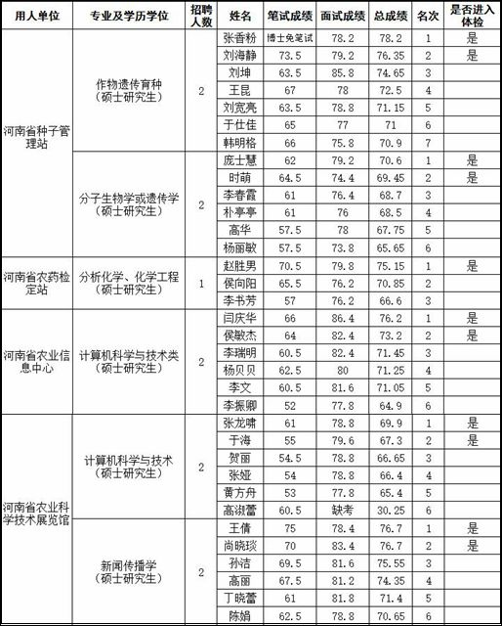
公示日期：2018年12月28日至2019年1月4日
监督电话：0371-65917008
河南省农业农村厅人事处 2018年12月28日

